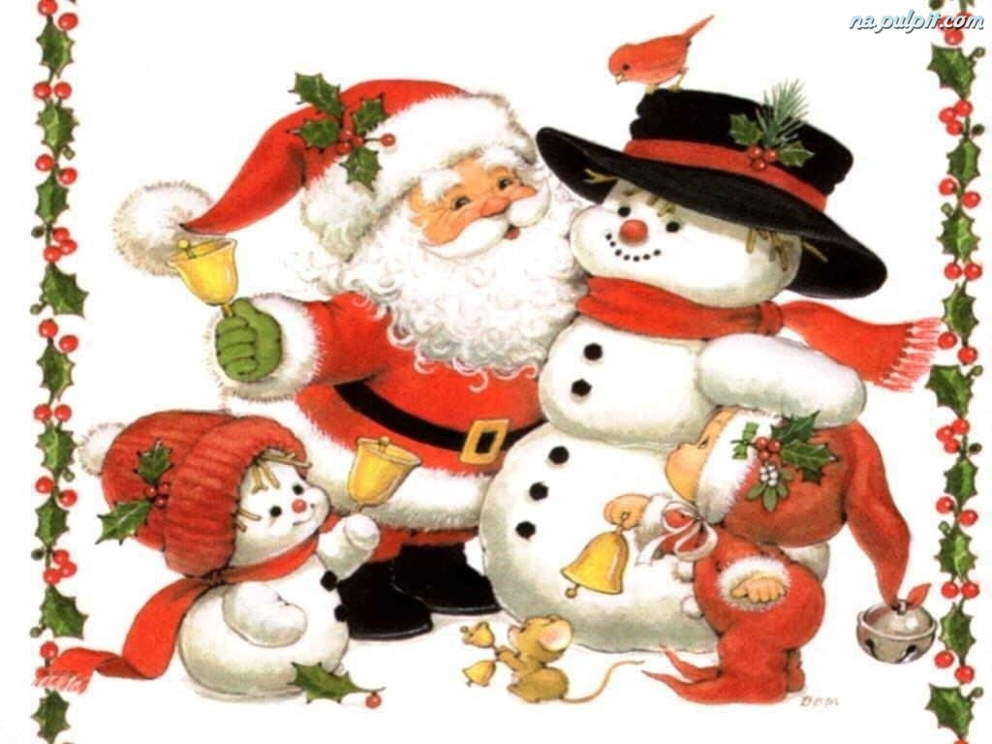
Z A P R O S Z E N I E
NA SPOTKANIE GWIAZDKOWE
W A N D R U S Ó W

Zapraszamy wszystkich członków naszego Klubu na spotkanie gwiazdkowe / i klubowe w miesiącu grudniu / – tradycyjnie jak co roku – do gościnnego warsztatu kolegi Józefa w dn. 21.12.2012 r. / piątek /
Program spotkania - od godz. 17.00 :
1.Bieżące informacje i sprawy klubowe / można już opłacać składki /
2. Życzenia świąteczne i dzielenie opłatkiem
3. Degustacja wędzonego karpia przygotowanego przez gospodarzy
spotkania i innych specjałów przytaszczonych przez uczestników
4. Wymiana wrażeń z minionego sezonu turystycznego
5. Wspólne śpiewanie kolęd
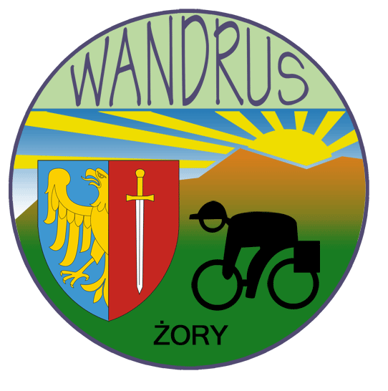
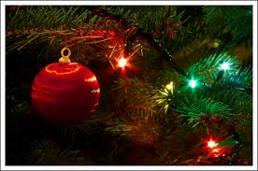
Zapraszają gospodarze - Irena i Józef
oraz Prezes Wandrusa

